TUẦN 23 - CHỦ ĐỀ E: Bài 4: TRÌNH BÀY THÔNG TIN Ở DẠNG BẢNG
- Ví dụ về thông tin trình bày bằng bảng:
+ Bảng thời khoá biểu
+ Bảng danh sách lớp học, bảng danh sách các môn học
+ Bảng điểm thi học kì các môn
- Lợi ích: Dễ nhìn, dễ hiểu và dễ so sánh, có thể tránh dư thừa, trùng lặp thông tin
- Các bước tạo bảng:
- 
+ Bước 1: Đặt con trỏ soạn thảo vào vị trí cần chèn bảng mới
+ Bước 2: Trong dải lệnh Insert, nháy chuột vào lệnh Table. Khi đó vùng tạo bảng xuất hiện
+ Bước 3: Trong vùng tạo bảng, sử dụng thao tác kéo thả chuột để xác định số hàng và số cột của bảng

Em hãy nêu các thao tác thay đổi kích thước của hàng?
- Cách thay đổi độ cao của hàng: Chọn một đường biên của hàng, đưa chuột vào đường biên này đến khi con trỏ chuột có dạng mũi tên hai chiều thì kéo thả chuột lên trên hoặc xuống dưới

Trình bày các bước để thêm cột “Giới tính” vào sau cột “Họ tên” và xoá hàng có STT là “3” là bạn Trần Bình do chuyển lớp.
+ Cách thêm cột giới tính:
B1: Đặt con trỏ văn bản vào ô Phí Quang An
B2: Chọn Layout trong dải lệnh Table tools => Trong nhóm Row & Columns chọn Insert right
+ Cách xóa hàng thứ 3:
B1: Đặt con trỏ văn bản vào số 3
B2: Chọn Layout trong dải lệnh Table tools => Trong nhóm Row & Columns chọn Delete => Delete rows

Trình bày danh sách môn học yêu thích của tổ 1
Chia làm hai cột: Cột họ tên và cột môn học. Tổ có 10 người thì có 11 hàng, hàng đầu tiên để ghi tên và môn học yêu thích
Bước 1. Tạo bảng: Vào dải lệnh Insert => Table => Chọn 2 cột và 9 dòng => Hiện bảng
Bước 2: Điền Họ tên và điền tên Môn học yêu thích ở hai dòng đầu
Ghi danh sách tên vào cột Họ tên sau đó khảo sát môn học yêu thích của các bạn trong tổ 1 để ghi vào cột Môn học yêu thích

Bảng có 3 cột: Năm, Số dân, Mật độ dân số.
3 hàng: Tiêu đề , năm 2019, năm 2020
Insert => Table => Chọn 3 cột 3 hàng và điền thông tin như ảnh dưới
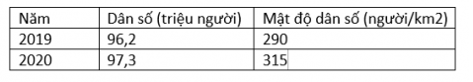

TUẦN 23 - BÀI 6. SƠ ĐỒ TƯ DUY

1. Khái niệm sơ đồ tư duy
- Sơ đồ tư duy là sơ đồ giúp triển khai ý tưởng một cách ngắn gọn, trực quan.
- Sơ đồ tư duy giúp ghi lại tóm tắt, triển khai một ý tưởng trong quá trình suy nghĩ. Dùng sơ đồ ta có thể trình bày một chủ đề theo các thấy được các ý chính của chủ đề và cả các ý chi tiết đã triển khai.
- Các thành phần cơ bản của sơ đồ tư duy:
+ Tên của các chủ đề hoặc hình ảnh biểu thị một ý tưởng hay thông tin.
+ Các nhánh (đường nối).
2. Cách lập một sơ đồ tư duy đơn giản
- Vẽ sơ đồ tư duy cần thực hiện 4 bước chính sau:
+ B1: Thể hiện chủ đề trung tâm
+ B2: Triển khai chi tiết cho đủ chủ đề trung tâm.
+ B3: Triển khai chi tiết cho đủ chủ đề chính
+ B4: Bổ sung nhánh mới.
- Khi lập sơ đồ tư duy, các nhánh phải thể hiện mối liên quan hợp lí, viết ngắn gọn, chừa khoảng trống để có thể bổ sung.
Hoạt động 2
- Nếu chủ đề trung tâm (kế hoạch hè) là chủ đề mẹ, thì chủ đề con là: Giúp bố mẹ, học mới, ôn tập và tham gia hoạt động.
- Nếu chủ đề Ôn tập là chủ đề con thì chủ đề mẹ của nó là kế hoạch hè.
- Nếu chủ đề ôn tập là chủ đề mẹ thì chủ đề con của nó là Tiếng anh, toán.
Bài 1: Các thành phần chủ yếu của mạng máy tính: Máy tính và các thiết bị chia sẻ thông tin; các thiết bị mạng để kết nối; các phần mềm giúp giao tiếp và truyền thông tin trên mạng.
Bài 2: Sơ đồ tư duy về sự chuẩn bị cho chuyến đi tham quan
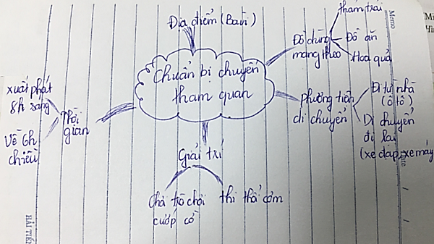
* Bài số 1: Sơ đồ tư duy đơn giản
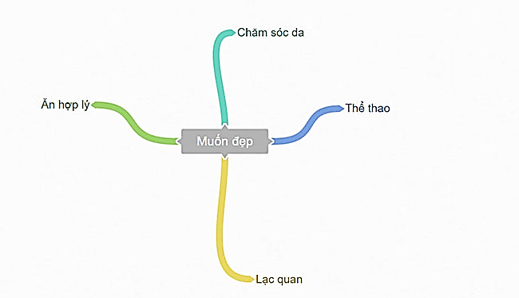
Bài số 2: Yêu cầu học sinh vẽ trên sơ đồ tư duy “Phương pháp học thông minh”
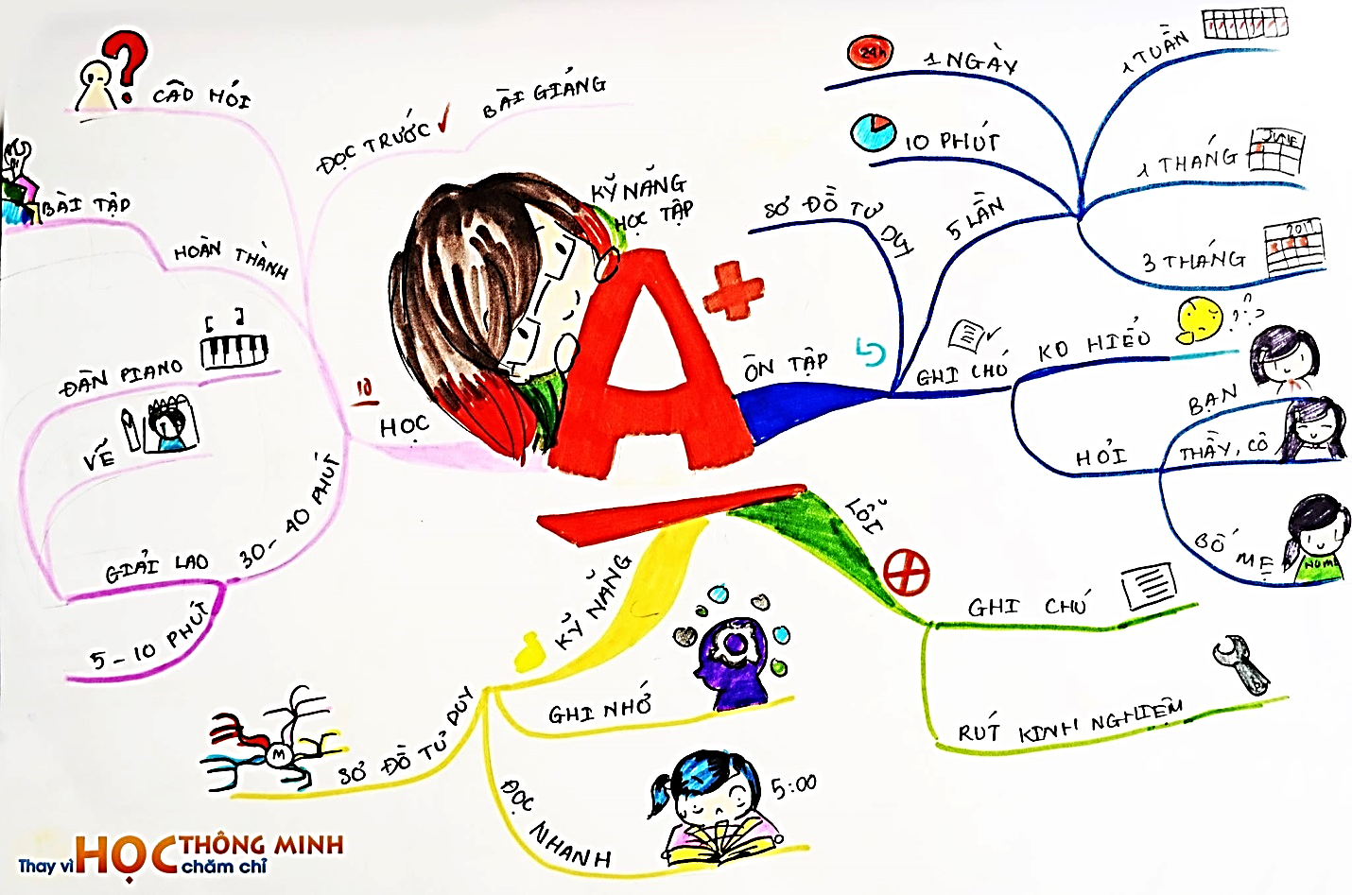
(Hình ảnh gợi ý)

